“
院
报
首
页
”
设
计
文
档

二〇一五年七月五日

制作人：刘梦娟

一、顶部小条 2
二、banner图 3
二、导航 3
三、 图片展示（1） 3
四、内容区 3
1.1轮播图 3
1.2 标题 3
1.3 正文 4
五、 图片展示（2） 4
五、版权声明 4

1.尺寸大小：980*44px

二、banner图
1.尺寸大小：980*282px

二、导航
1.高：40px
2.字体大小：24px；
3.字体样式：新宋体；
4.小导航之间的距离：23px；
5.下边距：39px；

图片展示（1）


尺寸大小：417*267px
2.左边距：66px
3.右边距26px
4.下边距：27px
5.上边距：13px

色块大小：90*27px
2.字号大小：20px
3.字体样式：黑体
4.下边距：27px
5.左边距27px
6.右边距381px

总体大小：400*422px
2.字体大小：16.45px
3.字体样式：宋体
4.左边距：38px
5.右边距：59px
6.上边距27px

图片展示（2）
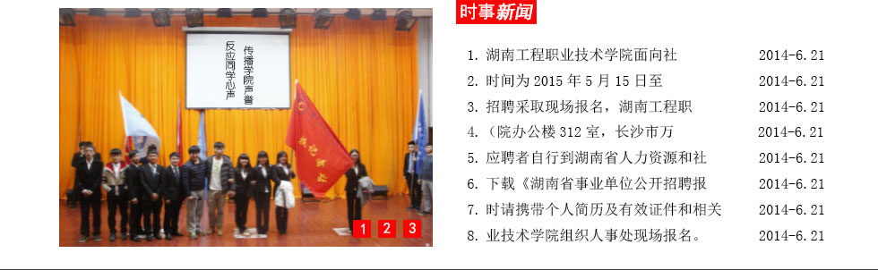

五、版权声明
1.字体大小：14px
2.字体样式：stsong
3.字体颜色：浅灰色

